Шутки или хулиганство
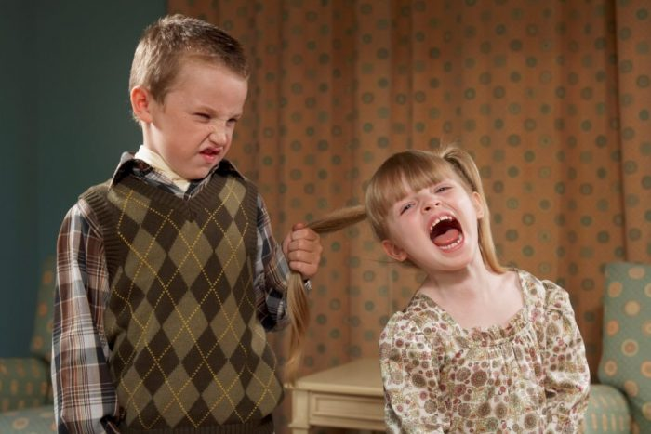
Все дети любят веселье, проделки, шутки, подвижные игры. Во время игр проявляется фантазия и сообразительность. Но случается так, что дети не могут правильно играть, начинают толкать, бить друг друга, могут упасть и тем самым причинить вред себе или ближнему.
Подросткам нелегко отделить шутку от хулиганства. Зачастую то, что сначала кажется невинной шалостью, приводит к трагическим последствиям. Очень важно понимать различия этих понятий, почувствовать, как неудачная шутка влияет на окружающих людей, и осознать меру ответственности за необдуманные поступки.
Чем отличается шутка от хулиганства?
Шутка - то, что говорится или делается не всерьёз, ради развлечения, веселья, без умысла причинить какой-то вред другому человеку.
Пример шутки: Дима по привычке бросил портфель около двери в классе и ушел. Одноклассники решили проучить его, спрятали портфель. Вернувшись, Дима стал искать портфель, даже забеспокоился. Через некоторое время ребята показали мальчику, где лежит его пропажа, и посоветовали не бросать его больше, где попало.
Хулиганство же в Российской Федерации наказуемо и влечет наступление ответственности.
Стоит различать мелкое хулиганство, которое регламентируется ст. 20.1 Кодекса об административных правонарушениях Российской Федерации, под которым понимается нарушение общественного порядка, выражающее явное неуважение к обществу (умышленное нарушение установленных в обществе правил, которое носит демонстративный характер), сопровождающееся нецензурной бранью в общественных местах (проявление неуважения к людям и общественной нравственности, выражающееся в стремлении оскорбить гражданина), оскорбительным приставанием к гражданам, а равно уничтожением или повреждением чужого имущества (порча одежды и личных вещей в процессе драки, поломке сооружений, торговых палаток и т.д.). За данное правонарушение виновника ждет штраф в размере от 500 до 1000 рублей или административный арест на срок до 15 суток.
В случае неповиновения законному требованию представителя власти либо иного лица, исполняющего обязанности по охране общественного порядка или пресекающего нарушение общественного порядка, - штраф от 1000 рублей до 2500 рублей или административный арест на срок до 15 суток.
В случае распространения в информационно-телекоммуникационных сетях, в том числе в сети "Интернет", информации, выражающей в неприличной форме, которая оскорбляет человеческое достоинство и общественную нравственность, явное неуважение к обществу, государству, официальным государственным символам Российской Федерации, Конституции Российской Федерации или органам, осуществляющим государственную власть в Российской Федерации - штраф в размере от 30000 до 100000 рублей. Повторное совершение данного правонарушения влечет наложение штрафа в размере от 100000 до 200000 рублей или административный арест на срок до 15 суток. В случае привлечения виновника за данное правонарушение более 2 раз влечет наложение штрафа в размере от 200000 тысяч до 300000 тысяч рублей или административный арест на срок до 15 суток.
Ответственность за вышеперечисленные правонарушения наступает с 16 лет.
Хулиганство как уголовно-наказуемое деяние регламентируется ст. 213 Уголовного кодекса Российской Федерации, и определяется как грубое нарушение общественного порядка, выражающее явное неуважение к обществу, совершенное: а) с применением насилия к гражданам либо угрозой его применения; б) по мотивам политической, идеологической, расовой, национальной или религиозной ненависти или вражды либо по мотивам ненависти или вражды в отношении какой-либо социальной группы; в) на железнодорожном, морском, внутреннем водном или воздушном транспорте, а также на любом ином транспорте общего пользования, и влечет за собой наложение штрафа в размере от 300000 до 500000 рублей или в размере заработной платы или иного дохода виновного за период от 2 до 3 лет, либо обязательными работами на срок до 480 часов, либо исправительными работами на срок от 1 года до 2 лет, либо принудительными работами на срок до 5 лет, либо лишением свободы на тот же срок.
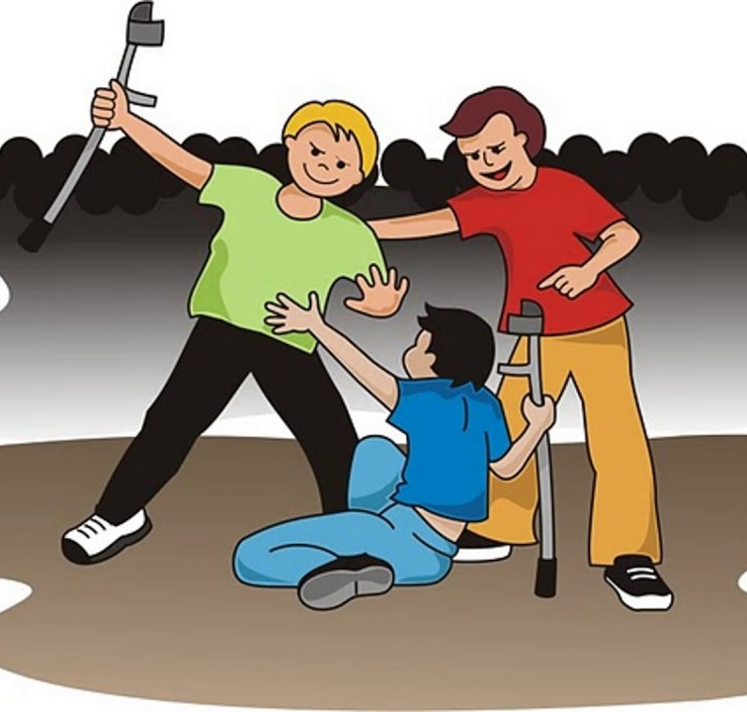
Если же хулиганство совершено с применением оружия или предметов, используемых в качестве оружия, либо группой лиц, группой лиц по предварительному сговору или организованной группой либо связано с сопротивлением представителю власти либо иному лицу, исполняющему обязанности по охране общественного порядка или пресекающему нарушение общественного порядка, лицо наказывается штрафом в размере от 500000 до 1000000 рублей или в размере заработной платы или иного дохода осужденного за период от 3 до 4 лет, либо принудительными работами на срок до 5 лет, либо лишением свободы на срок до 7 лет.
В случае совершения хулиганства с вышеуказанными признаками и с применением взрывных устройств и взрывчатых средств, лицу грозит наказание в виде лишения свободы на срок от 5 до 8 лет.
Ответственности подлежит лицо, достигшее 14 лет.
Как видите, грань между шуткой и хулиганством еле прослеживается, однако, ответственность ощутима.
Уважаемые родители, прививайте своим детям нормы этики и морали. От Вас зависит их будущее.

